Рекомендации родителям детей раннего возраста.
Чем можно рисовать?
Творим вместе

- Рисовать можно не только красками, но и свекольным или морковным соком, особенно, если вы знаете, что ваш малыш будет пробовать на вкус все краски.
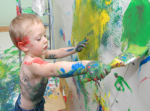
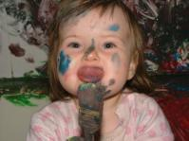
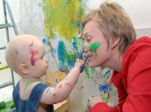

- Для гуаши лучше взять жесткие щетинистые кисти, а для акварели - мягкие ворсовые (белка).
- Большим художникам - большие листы. Можно рисовать на кусках ватмана или на обороте старых обоев, или на картоне. Можно давать бумагу разного цвета и размера. Чем младше ребенок, тем больше нужны листы. До 2 лет лучше брать листы А 3 и больше. Начинать занятия рисованием можно примерно тогда, когда малыш начнет ходить сам. А можно и нужно даже раньше.
- Дети сразу хотят видеть эффект творчества, поэтому лучше начинать рисовать по мокрой бумаге толстыми кистями.
- Главное - заинтересовать ребенка в процессе, заразить его своим энтузиазмом.
- Для этого надо снять все ограничения типа: "Не пачкай пол! Не рисуй по себе - я тебя потом не отмою! Не ешь краски!" и т.д. Пусть рисуют и по полу, и по бумаге, и по себе. Если захочет, пусть рисует прямо рукой.
- Еще больше детям нравится рисовать губкой, смоченной в краске.
- Первая стадия это ляпы по бумаге, ребенок видит, что кисть оставляет след. Пусть изображает, как котик топает, как рыбка плывет...
- Малыша постарше можно научить рисовать дорогу от одного домика к другому, или вести след от машины, ниточку от шарика. Можно нарисовать вместе с малышом глазки кошке, мишке, зайке...
- Можно играть одновременно с рисованием. "ТОП-ТОП!" - и ребенок топает кисточкой по листу.

Рекомендации родителям детей раннего возраста.
Рисуем
пальчиками, ладошками и ножками

ТВОРИМ ВМЕСТЕ

Многие дети очень любят рисовать. Но как быть, если малыш еще маленький и рисовать не умеет?
- Существует множество приемов, с помощью которых можно создавать оригинальные работы и поделки для детей, даже не имея никаких художественных навыков.
- И вы, и ваш ребенок получит от таких занятий не только удовольствие.
- В этих играх он познакомится с цветом, свойствами красок, у него разовьется художественный вкус и пространственное воображение, фантазия и трудолюбие.
- А еще он проникнется уважением к родителям, которые умеют делать такие вещи!
Штампы пальчиками
- Вам понадобится краска разных цветов, вода, губка, бумага и фломастер (на влажную губку нанести краску кисточкой, прижать к краске палец и сделать отпечаток на бумаге) После высыхания отпечатка, можно фломастером нарисовать детали, чтобы получилось то или иное изображение.
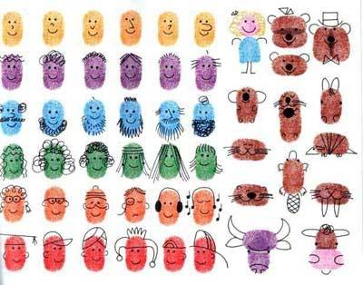 С помощью этой техники можно рисовать веселые рожицы, животных, транспорт:
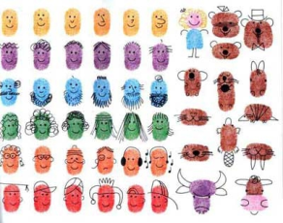
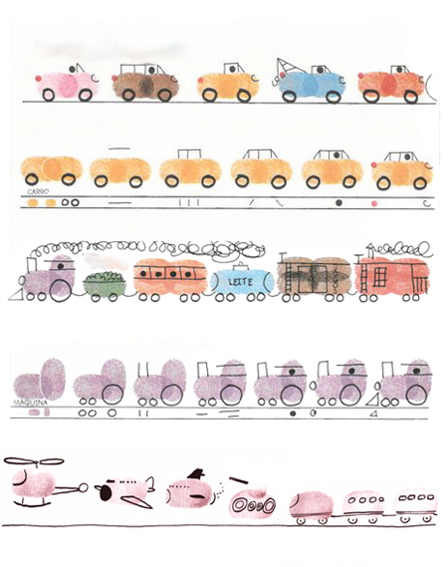

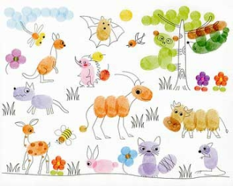

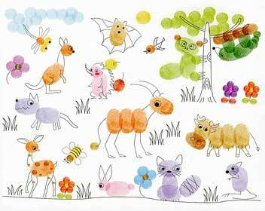

Рекомендации родителям детей раннего возраста.
Зачем учить детей рисовать?
Изобразительная деятельность обогащает, способствует, развивает.
В дошкольном возрасте идет бурное физическое и психическое развитие и поэтому то, что приобретено в детстве накладывает свой отпечаток на всю жизнь человека.
Изобразительная деятельность
• обогащает опыт каждого ребенка,
• способствует приобретению новых знаний об окружающей действительности.
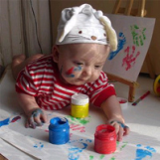
Важно, чтобы этот процесс происходил не только в детском саду, но и в семье.
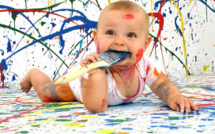
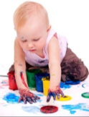

Ребенок
· рассматривает иллюстрации;
· любуется окружающей природой;
· а затем пытается передать то, что увидел и запомнил в своих рисунках.

В процессе изобразительной деятельности развивается:
· творчество,
· воображение,
· мышление.
Ребенок
· знакомится с материалами – карандашами, красками, бумагой, пластилином, глиной;
· учится использовать их по назначению в своей деятельности.

В процессе изобразительной деятельности у ребенка
· развивается мелкая моторика рук, что благотворно влияет на развитие мыслительной деятельности.

Рекомендации родителям детей раннего возраста.
Малыши и пластилин
В каком возрасте с ребенком можно начинать лепить из пластилина? В один, полтора, два года, все зависит от желания и интереса у ребенка.

Для первых уроков лепки можно купить массу для лепки, т.к. она мягкая и малышу легче с ней заниматься. Масса бывает обычная и ароматизированная, например, с ароматом вишни или шоколада. Массы для лепки соленые на вкус, поэтому не стоит беспокоиться, что из-за приятного запаха ребенок может ее съесть.
У массы для лепки есть два недостатка по сравнению с обычным пластилином:
- быстро засыхает на воздухе, в т.ч. если плохо закрыть коробку, масса подсыхает и начинает крошиться;
- окрашивает при соприкосновении с водой, поэтому нельзя лепить влажными руками, на влажном столе и при подсыхании пытаться увлажнять водой.
Обычный пластилин бывает мягкий, средней мягкости и твердый.

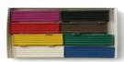
Твердый пластилин – это не очень качественный и недорогой товар небольших производителей, его сложно разминать и еще сложнее слепить из него что-нибудь красивое. Лучше отказаться от такой покупки.

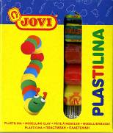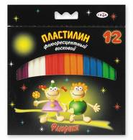Пластилин средней мягкости – подходит для лепки любых фигур, он становится мягким в теплых руках, его легко разминать.
Для своих детей я чаще всего покупаю пластилин ТМ
«Гамма» (Россия) и Jovi (Испания).

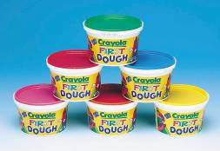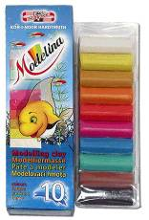
Мягкий пластилин – чаще всего можно встретить иностранного производства, например торговой марки «Koh-i-Noor» (Чехия),
«SES creative» (Голландия), «Crayola» (Великобритания).
Мягкий пластилин обычно продается не в виде брусочка,
а в виде толстых карандашиков, «пальчиков», реже в баночках
как соленая масса для лепки.

Мягкий пластилин идеально подходит для первых занятий с малышом и для самостоятельного творчества маленьких детей.
Правда, поделки из мягкого пластилина недолговечны, поэтому такой материал не подходит для серьезного творчества.
Покупайте пластилин, имеющий основные цвета (желтый, красный, зеленый и т.д.), яркие натуральные оттенки. Пластилин не должен иметь специфичного запаха, должен быть пластичным и не прилипать к рукам.
Также в последнее время в продаже часто можно встретить шариковый пластилин, представляющий собой множество маленьких шариков соединенных между собой клеевым раствором на глицериновой основе. Такой пластилин бывает двух видов:
• для многоразового моделирования;
• твердеющий на воздухе как масса для лепки – для изготовления поделок.
Рекомендую шариковый пластилин ТМ «Amos» (Корея).
Рекомендации родителям детей раннего возраста.
Первые уроки лепки
Творим вместе
Лепка из пластилина – очень полезная игра. Она развивает творческие способности ребенка, хорошо развивает мелкую моторику малыша.
1. Занимайтесь лепкой вместе с ребенком. Если вы будете увлечены этим творчеством, ребенок тоже.
2. Покажите ребенку, как согревать пластилин и разминать в ладошках.
3. Научите ребенка делать основные заготовки, из которых можно слепить любые фигуры:
- шарик, его можно катать между двух ладошек или одной ладошкой по столу;
- лепешка или блинчик, можно сделать, надавив на шарик ладошкой;
- колбаска, шарик раскатывается по столу. Толстую колбаску можно раскатать одной ладошкой, тонкую длинную колбаску – веревочку, раскатывают одновременно двумя ладошками. Из веревочки легко сделать колечко или спираль.
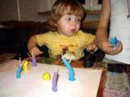
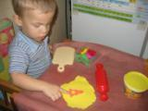
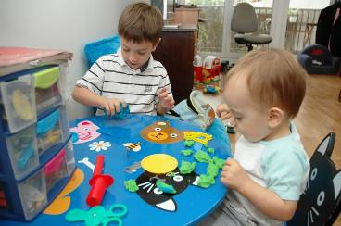

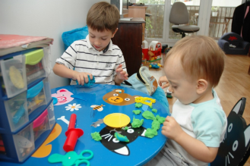
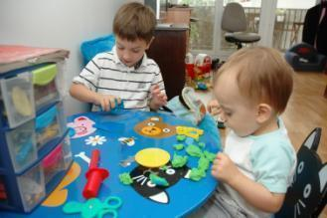
Покажите ребенку как удобнее отрывать кусочек от целого бруска пластилина. Чтобы для поделки подготовить одинаковые кусочки пластилина, нужно раскатать колбаску и поделить ее на две части. Соответственно, если нужны четыре одинаковых кусочка, каждую из двух полученных колбасок нужно разделить еще на две части. Чтобы разделить колбаску на две части нужно нажать пальчиком посередине – определить место разрыва и разорвать колбаску. Затем из каждого полученного кусочка катать шарики и лепить нужную фигуру.
Иногда пластилин продается в наборе с формочками для лепки, они также продаются отдельно. Такие формочки лучше оставить для украшения бутербродов на детский праздник – ими удобно выдавливать фигурки из кусочков колбасы и сыра. Фигурки с помощью таких приспособлений получаются плоские, не всегда похожие на оригинал. Ребенок меньше работает пальчиками, меньше фантазирует. В итоге вся польза и значимость лепки из пластилина сводится к раскатыванию лепешек и надавливание на формочки. К тому же малыши до 3х-4х лет в принципе не могут самостоятельно раскатать большую и ровную лепешку и аккуратно выдавить фигурку, не порвав и не сломав ее.
И в заключении стоит упомянуть еще об одном интересном виде творчества – рисование пластилином. Пластилином можно рисовать «пластилиновые картины» и разукрашивать фигуры из бумаги. Последнее доступно даже годовалым малышам. Вырежете, например, бабочку из белой бумаги. Приготовьте разноцветный пластилин, оторвите от него множество маленьких кусочков. Покажите малышу как разноцветные кусочки можно размазывать по бабочке. Ребенок получит массу удовольствия, а вам на память останется очень красивое детское творчество.

Рекомендации родителям детей раннего возраста.
Лепим из соленого теста
Из всех материалов, рекомендуемых для лепки, самым маленьким деткам (уже в год-полтора) подойдет ТЕСТО. Оно пластичнее, чем пластилин, и не требует специальной обработки и условий хранения материала, как глина. Руки, одежду, стол после окончания работы с тестом легче привести в порядок. Да и цена такого скульптурного материала значительно ниже.
Преимущества солёного теста перед пластилином:

· можно приготовить в любой момент, не тратя лишних денег;
· легко отмывается и не оставляет следов;
· безопасно при попадании в рот, если не добавлять клей, — обычно, один раз попробовав тесто на вкус, ребенок больше не пытается взять его в рот — невкусно!!!
· если оно правильно замешано, лепится замечательно, к рукам не липнет;
· можно сушить в духовке, а можно — просто на воздухе;
· краска пристает любая, а возможности для росписи — практически неограниченные;
· поверх краски хорошо еще покрывать лаком — сохранится на века...
· с готовым «изделием» можно играть — без боязни, что оно потеряет форму.
А лепить можно так: прежде всего, выберите, что вы собираетесь изобразить, определите количество цветов, необходимых для изготовления фигурки. Теперь приготовим тесто для цветного моделирования.
Рецепт солёного теста:
1 стакан муки, ¾ стакана соли, 5ст. ложек растительного масла, чуть-чуть теплой воды. Воду можно заменить киселем из крахмала, тогда масса будет намного пластичнее.
· Для цвета в тесто можно добавить гуашь, свекольный или морковный сок. Соль растворить в минимальном количестве воды, замесить всё вместе. Вымесить крутое тесто, скатать его в шар и накрыть стаканом, чтобы не высохло.
· Тесто можно использовать неоднократно, хранить в холодильнике в закрытой банке.
· Для затвердевания фигурку положить в холодную духовку, выпекать на маленьком огне и при открытой дверце, из-за того, что при высокой температуре тесто может потрескаться. Остывшие фигурки можно раскрашивать и покрывать лаком.
Упражнения и занятия с тестом:
· Малыш может отщипывать кусочки двумя пальчиками, потом прилеплять их;
· Хлопать по тесту, плющить его всей ладошкой, катать колбаски ладошкой и каждым из пальчиков.
· Отпечатывать на тесте пальцы, палочки.
· Можно слепить колечки и их нанизывать на шнурок. Или вылепить конфетки и завернуть их в фольгу.
· Можно раскатывать соленое тесто слоем около 7 мм, вырезать из него фигурки формочками для теста и эти фигурки потом раскрашивать гуашью ;
· Очень хорошо сочетать соленое тесто с крупами и природным материалом.
· Можно облеплять тестом шаблоны (яблоко, грибок и др.) из толстого картона, а потом украшать;
· Хорошо лепить зверей и показывать с ними сказку .
Удачи Вам в творчестве!
Рекомендации родителям детей раннего возраста.
Развивающие игры с бумагой
- В каждом доме всегда есть скопления бумаг (рекламки, почтовые рассылки, афиши и т.д.), которыми нас усердно снабжает мир бизнеса и торговли.
- Почему бы вам не превратить эту груду хлама в отличный атрибут для развивающей игры с малышом.
- Детям всегда нравится рвать бумагу. Это занятие отлично подойдет детям от девяти месяцев жизни.
Эти игры развивают:
· органы чувств, познавательные способности;

· пластическое и художественное чувство;

· стимулируют развитие воображения и способности создавать разнообразные формы;

· умение манипулировать с различными предметами и материалами;

· отрабатывают новые движения и совершенствуют уже имеющиеся;

· упражняют органы осязания.

Развивающая игра начинается:

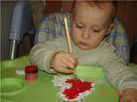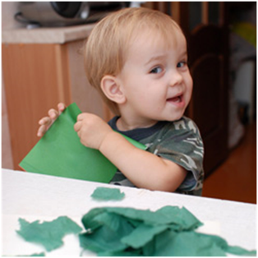 1. Положите возле ребенка стопку бумаг. Пусть он хорошенько разглядит их.
2. Начните играть вместе с малышом, сгибайте листы и разрывайте их.
3. Научите малыша рвать листы по сгибам, чтобы получались разнообразные фигурки.
4. А потом покажите малышу, как можно из бумаги смастерить какую-либо зверюшку, или самолетик.
5. Из оборванных кусочков выложите простой рисунок (домик, орнамент, человечек).
6. Сравните оторванные кусочки. Так у малыша появится представления о размере.
7. Сосчитайте, сколько кусочков вы нарвали. Так потихоньку вы научите ребенка счету.
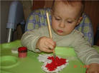
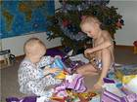

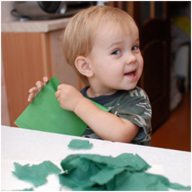

Любые совместные игры сближают и доставляют огромное удовольствие и малышу и взрослым!!!

Попробуйте!!!
Вам понравится!!!
Рекомендации родителям детей всех возрастов.
Вместе весело играть.
Совместные игры доставляют огромное удовольствие ребёнку и многосторонне развивают его.

Чтобы играть с ребёнком, хотелось бы, чтобы у Вас было:
  - Свободное времечко, хоть немножечко;
  - Отличное настроение — чайная ложечка;
  - Немного фантазии — для разнообразия;
  - Большое, и так нужное желание;
  - Игрушек побольше…
Если Вы хотите поиграть вместе, то место можно найти везде:
· Место в комнате полно, там играем мы давно;
· В ванной можно поиграть, корабли там попускать;
· А в прихожей, на полу, поезд движется: «Ту-ту!»;
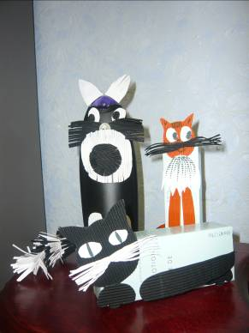· Под столом семья ежей пригласила в дом чижей;
· А на папином диване, королевство куклы Тани;
· Ну а улица , вполне, подойдёт любой игре!Вообщем,
Вообщем, хочешь поиграть, место надо выбирать!
Откуда приходит фантазия?
· Познавайте вместе окружающий мир, гуляя на улице;
· Хохочите до упада и переживайте до слёз, вместе читая;
· Придумывайте вместе разные сказки рядом засыпая;
· Придумывайте разные сюжеты, вместе играя;
· Мастерите вместе игрушки для своих игр.
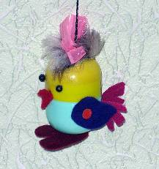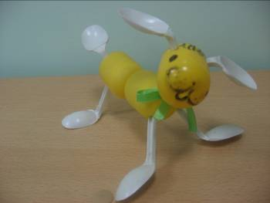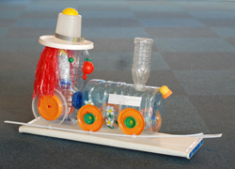

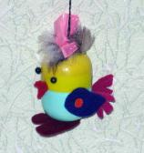
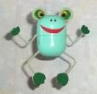
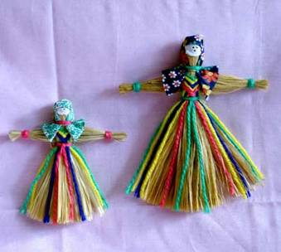
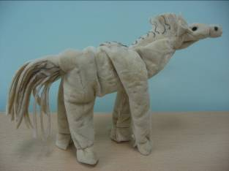

Дайте простор своей фантазии! Она — нежная птица, в неволе не живёт!

